MS-001包装作业指导书

编 制：

审 核：

批 准：

2021年05月28日发布 2021年05月28日实施
杭州三坛医疗科技有限公司
生产部 | MS-001包装作业指导书 |  | 文件编号：MS001-ZY-07
生产部 |  |  | 版 本 号：A/0
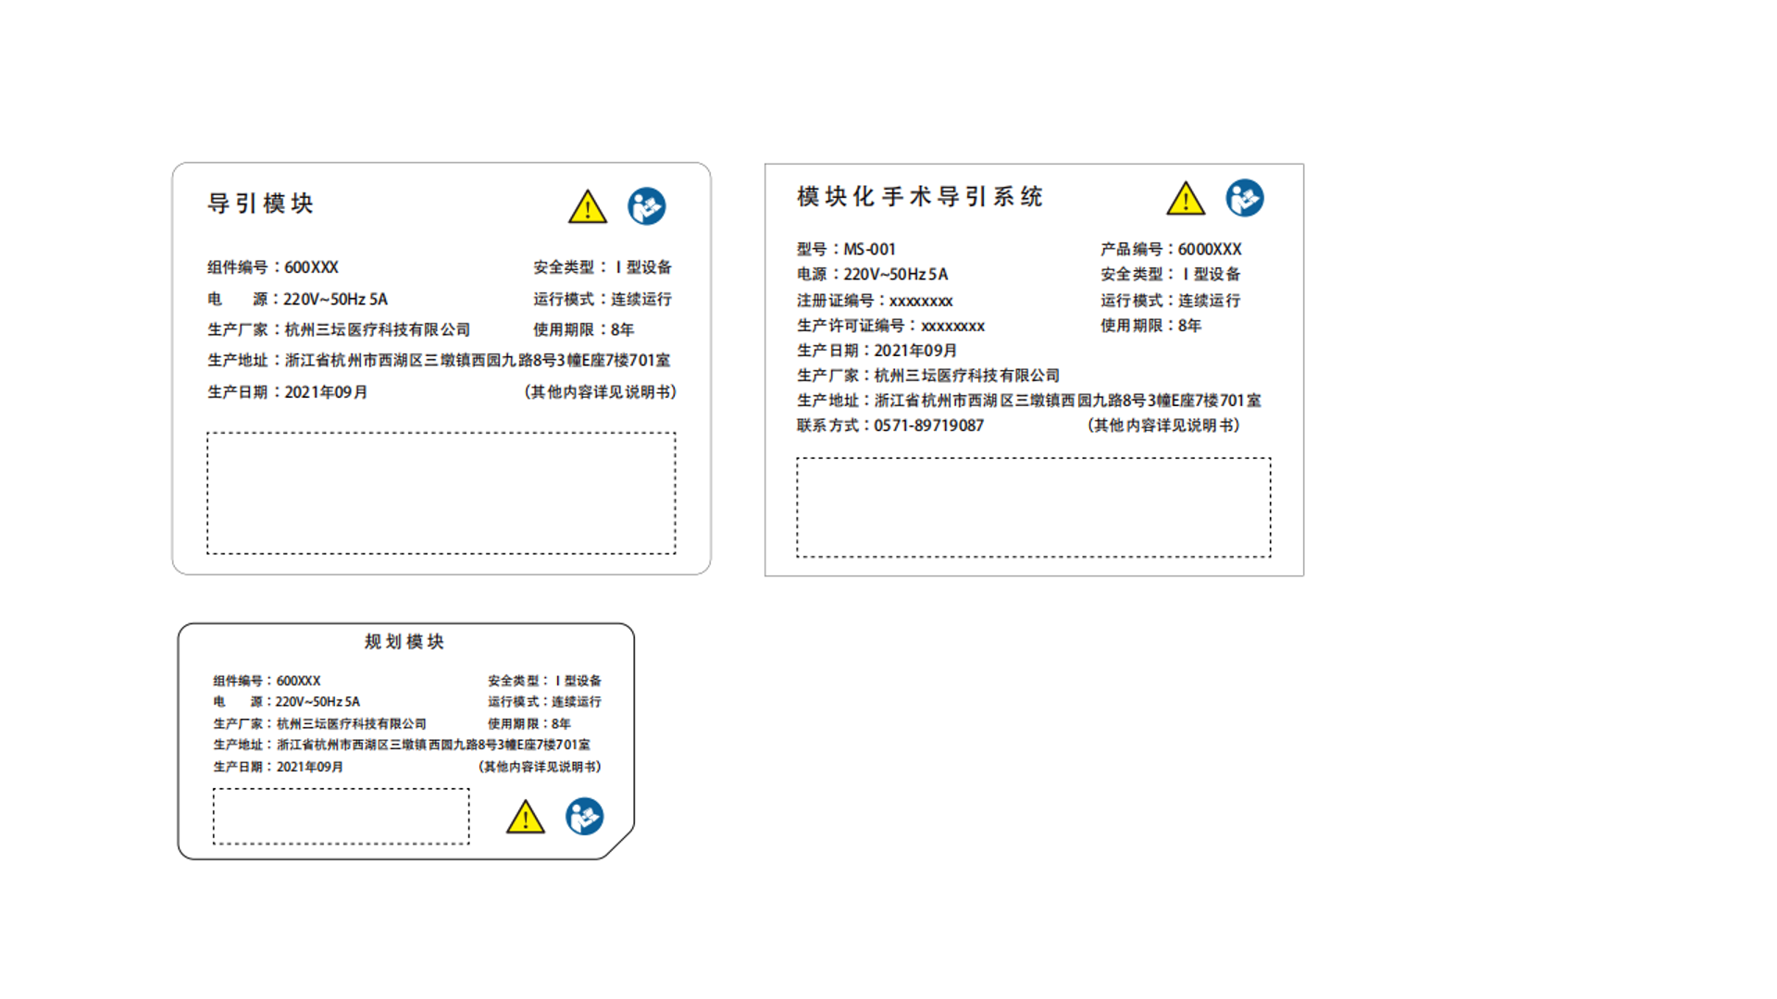  图1.1  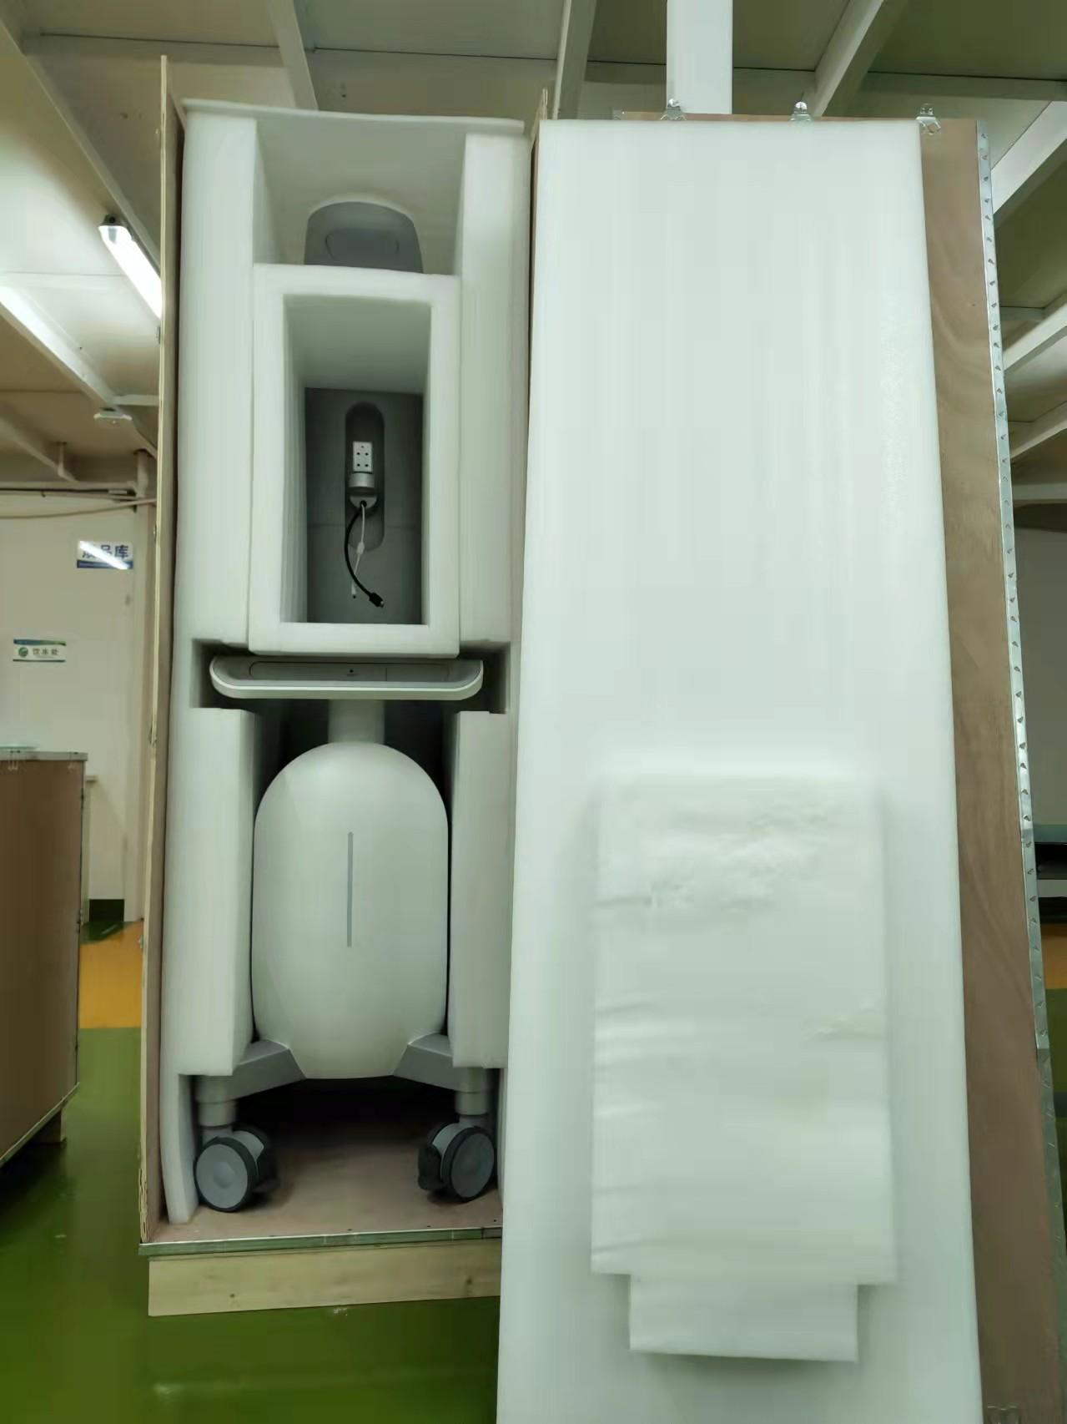  图2.1  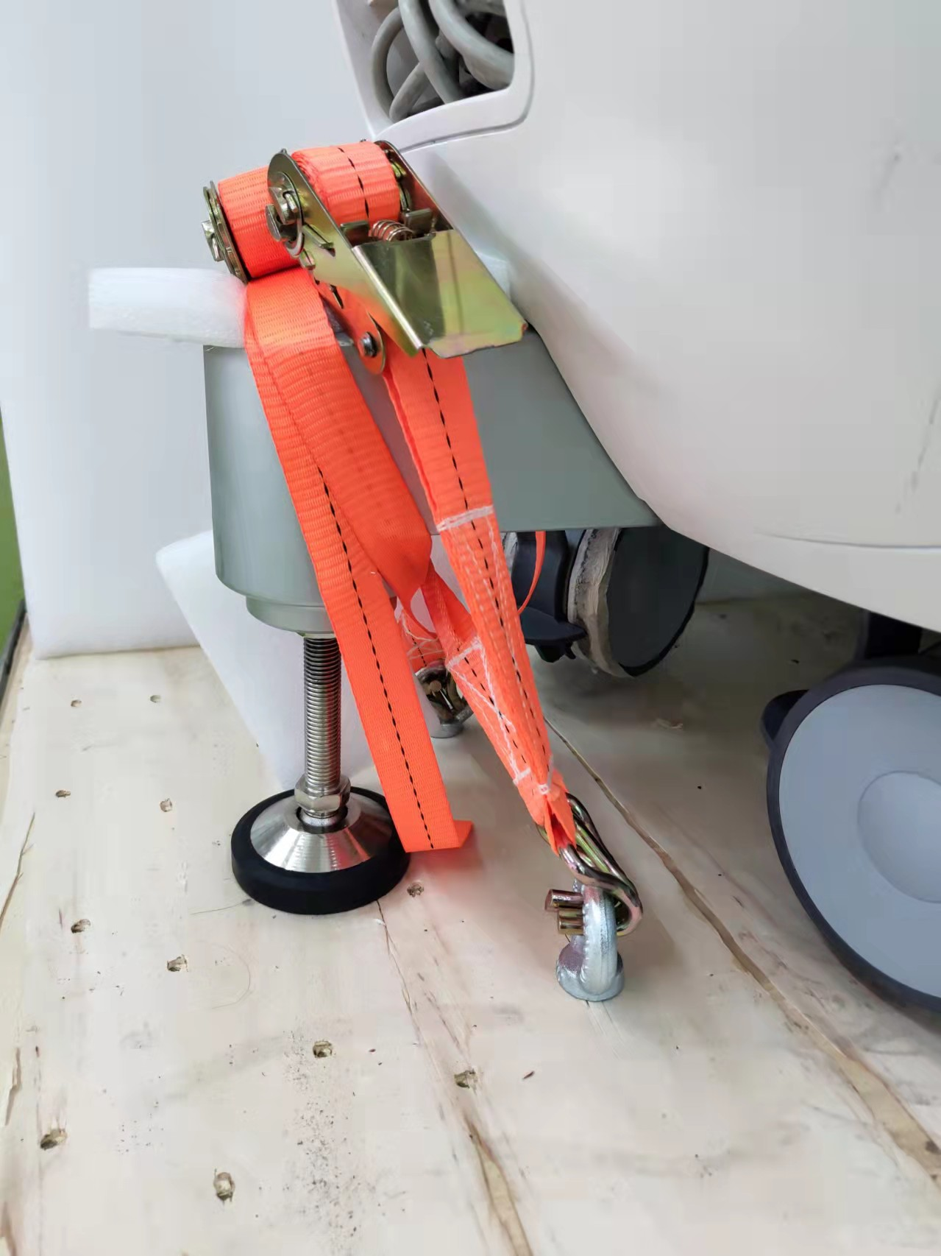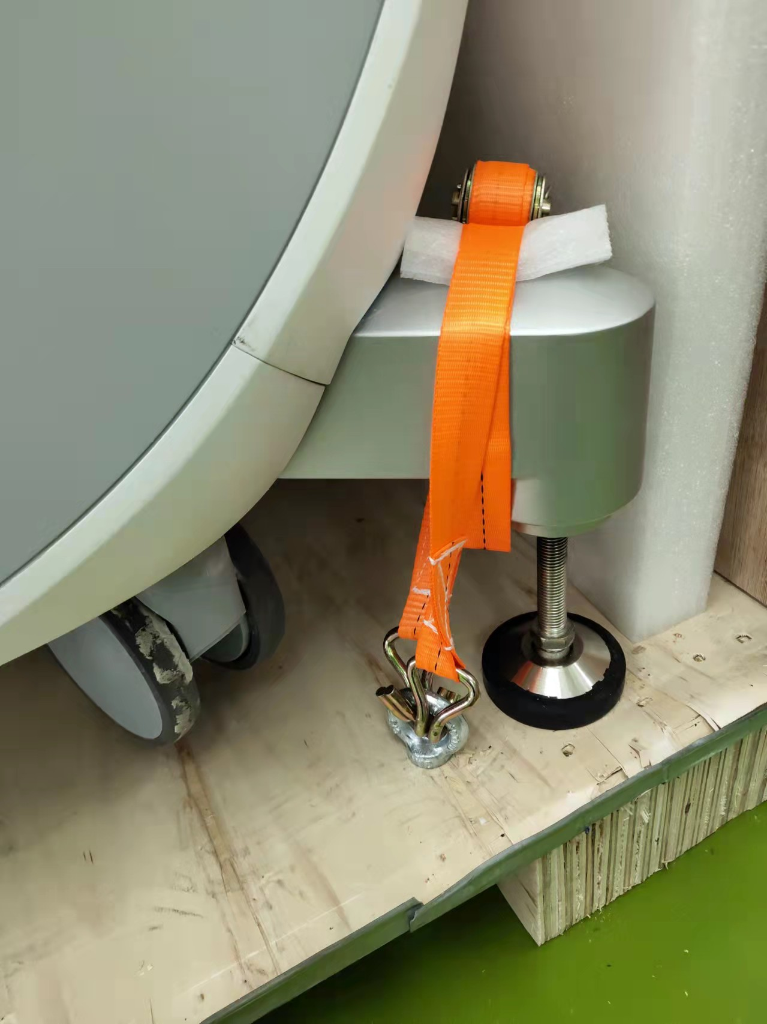  图3.1  图3.2  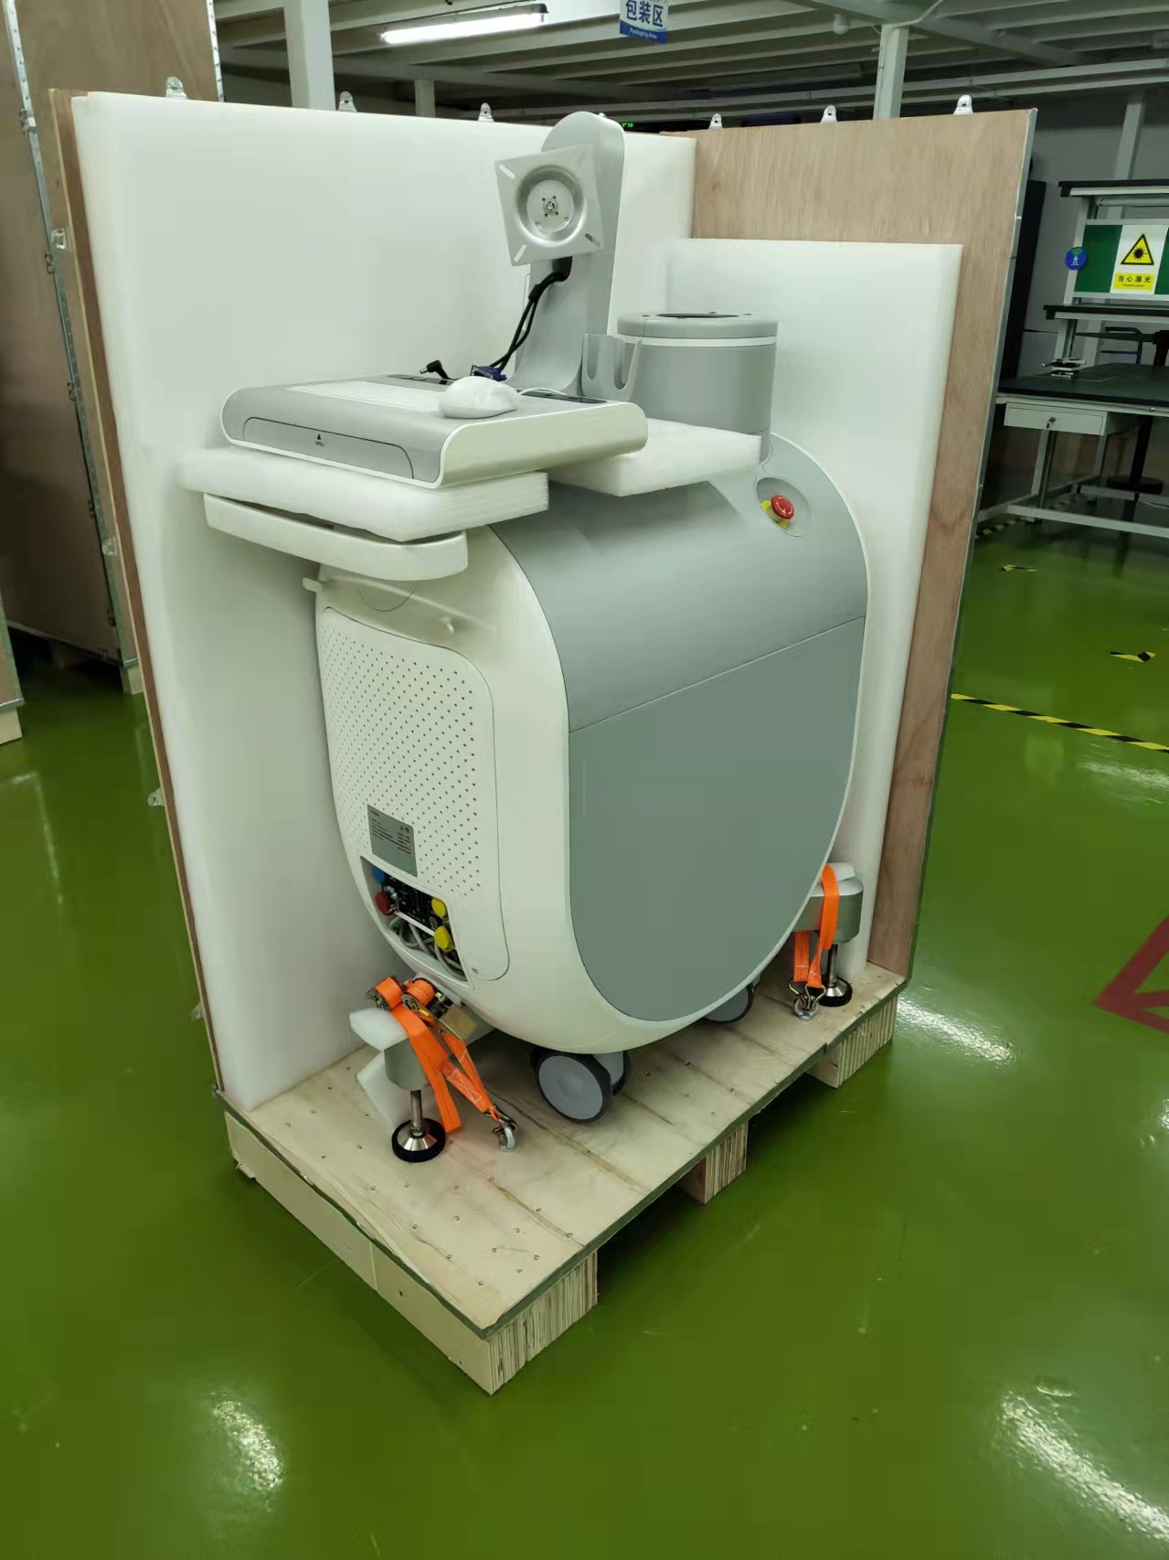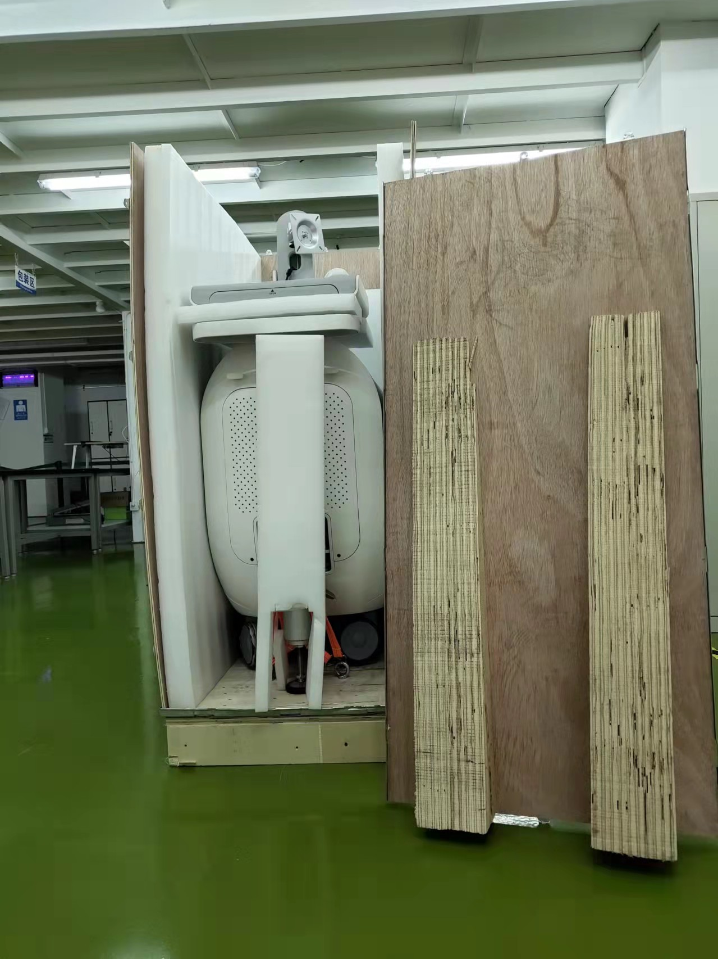  图3.3  图3.4  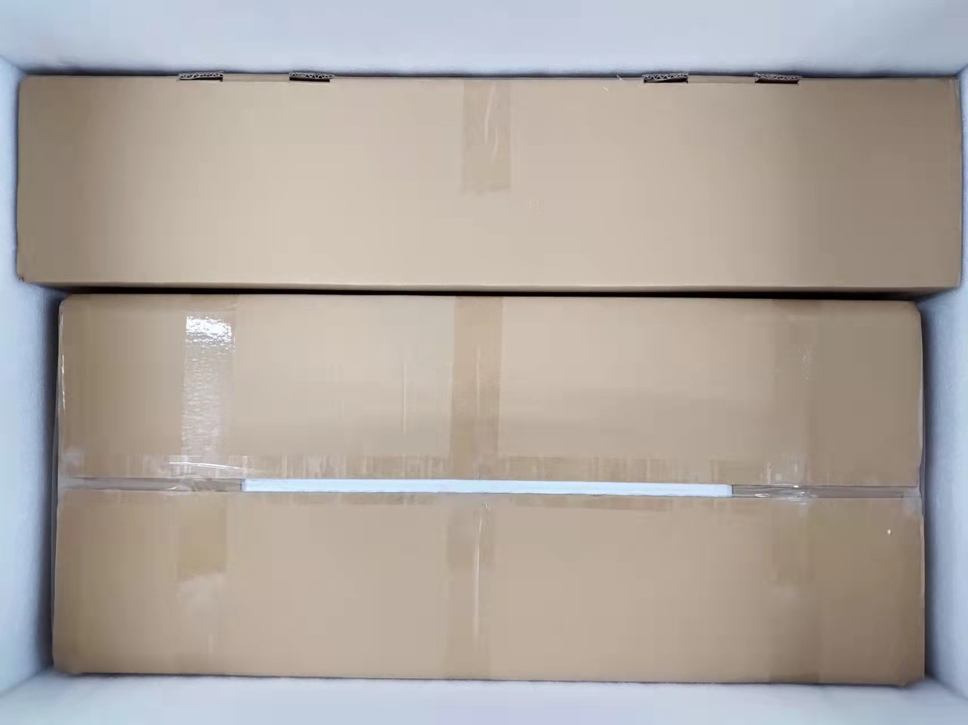  图5.1  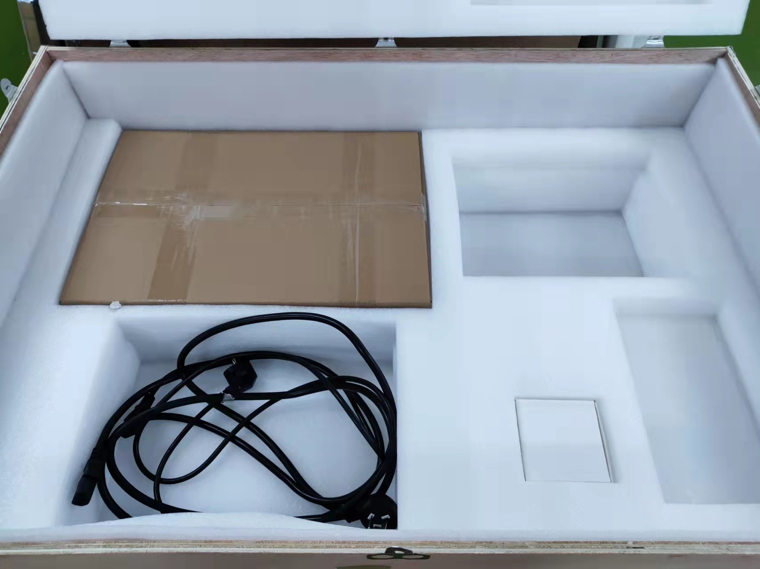  图5.2 |  | MS-001包装工序：  1、包装前检查  2、规划模块包装  3、导引模块包装  4、工具包包装  5、体位反馈模块包装  6、一般物品包装  - 包装前准备  - 外观检查  各模块外观应壳体干净，颜色均匀，无污迹、无掉漆、无划伤。  - 标识、标签  - 标签如图1.1 所示，其中生产日期为：XXXX年XX月；  - 标识按《MS-001标识》和《模块化手术导引系统 标签、标识粘贴说明》技术文件要求进行打印张贴在指定区域；  - 配件和随机文件  依据技术文件《MS-001 装箱清单》进行检查配件和随机文件。  2、规划模块包装  - 将规划模块显示器拆下用MS-001-A显示器包装纸箱包装，以备后用；  - 将规划模块台车推上木箱底板，四周用泡棉防护；（图2.1）  - 木箱封箱。  3、导引模块包装  - 将导引模块显示器拆下用MS-001-B显示器包装纸箱包装，以备后用；  - 将导引模块机械臂拆下用MS-001-B机械臂包装纸箱包装，以备后用；  - 在木箱底板上合适位置用φ13钻头打4个通孔，在底板下侧安装4个M10*25螺纹牙套；  - 将导引模块台车推上木箱底板，三个支脚用4根棘轮固定带固定在木箱底板上；（图3.1-3.2）  - 四周用泡棉防护，木箱封箱（图3.3-3.4）  4、工具包包装  1） 将转接法兰总成、配准板总成、手术定位器总成、套筒装入消毒盒；  2） 将消毒盒用MS001-C工具包包装纸箱包装，以备后用。  4、体位反馈模块包装  1） 将体位反馈模块用MS-001-D包装纸盒包装，以备后用。  5、一般物品包装  1） MS-001-C包装木箱底板及侧板固定；  2） 放入四周泡棉，然后放MS-001-A显示器包装纸箱及MS-001-B机械臂包装纸箱；（图5.1）  3） 放入中间层泡棉，然后在预留位置放MS-001-B显示器包装纸箱、MS001-C工具包包装纸箱、MS-001-D包装纸盒、体位固定模块支架、蟹钳夹、电源线、脚踏等物品；（图5.2）  4）放入顶层泡棉，木箱封箱。

生产部 | MS-001包装作业指导书 | 文件编号：MS001-ZY-07
生产部 | MS-001包装作业指导书 | 版 本 号：A/0
二、记录
《MS-001包装记录表》“MS001-ZY-07FM1”
三、更改履历
更改后版本号 | 发布/实施日期 | 更改内容概述 | 申请单编号 | 更改者
A/0 | 2021/05/28 | 文件新编 | E20210502 | 马文豪
A/0 | 2021/05/28 | 文件新编 | E20210502 | 马文豪

